壕子口街道圣铁路138号贤山家园3栋1单元201号居民住宅“2·9”亡人火灾事故延伸调查报告

目 录

一、 起火场所基本情况 5
（一）地理位置情况 5
二、起火经过和火灾处置 8
（一）发现情况 8
三、人员伤亡及直接财产损失情况 9
（一）人员伤亡情况 9
（二）直接财产损失情况 9
四、火灾原因及成因分析 9
（一）起火时间的认定 9
（二）起火部位及起火点的认定 10
（三）起火原因的认定 10
（四）火灾成因分析 11
（五）火灾原因认定送达情况 12
五、相关部门履职情况 12
（一）内江经开区建设局 12
（二）内江经开区消防救援大队 13
（三）壕子口街道 14
（四）壕子口派出所 14
（五）内江市江凌物业管理有限公司 15
（六）四川众安消防安全技术有限公司 16
六、事故后续处理 16
七、事故暴露出的问题 19
八、下一步工作意见和建议 19
（一）明确消防安全责任，建立消防安全制度 20
（二）加强消防宣传教育引导 20
（三）健全入户消防隐患排查制度 20
（四）提升特殊人群消防技术水平 21

内江市中区壕子口街道圣铁路138号
贤山家园3栋1单元2楼1号居民住宅“2·9”亡人

火灾事故延伸调查报告

2025年2月9日15时58分内江市中区壕子口街道圣铁路138号贤山家园3栋1单元2楼1号住宅发生火灾，该火灾共造成1人死亡，过火面积约3平方米，直接财产损失37701元。经管委会批准，成立了由区消防救援大队牵头，区安办、区建设局、区公安分局共同参与的事故调查组。事故调查组通过现场勘查、查阅资料、调查取证、技术鉴定等，查明了事故发生的原因、经过、人员伤亡和直接财产损失等情况，认定了事故责任，提出了对相关责任单位和责任人员的处理建议。同时，针对事故原因及暴露出的问题，提出了事故防范措施建议。现将相关情况报告如下。
- 起火场所基本情况

（一）地理位置情况
起火住宅位于内江市中区壕子口街道圣铁路138号贤山家园小区3栋，该小区占地面积26536.46平方米，共有3栋6个单元，均为框架、剪力墙结构。小区1栋地上24层、地下3层，2栋地上30层、地下2层，3栋地上32层、地下2层，均为一类高层住宅建筑，其中1栋每层2梯6户，2栋每层2梯6户，3栋每层3梯7户。
起火建筑位于该小区北面，东面与3栋2单元相连，西面、北面、南面均为小区内部环形消防车通道。建筑主体地上32层、地下2层，坐北朝南，单层建筑面积417.58平方米。地下2层为设备用房和地下停车库，为高层住宅建筑。每层3梯7户，2部防烟楼梯间。（见图1-1、1-2）
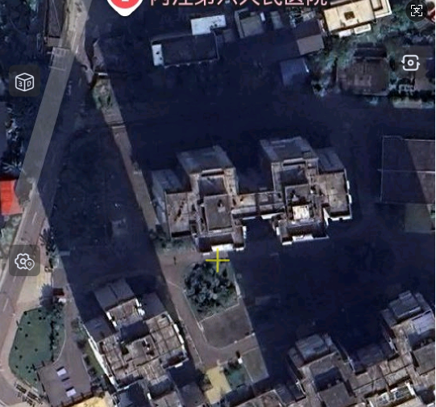
图1-1
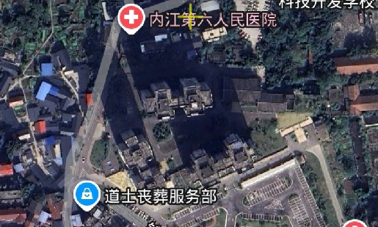
图1-2
起火建筑修建情况：贤山家园为内江市中心城区国有土地棚户区改造项目安置房，于2016年3月开始修建，建筑单位为内江市力信置业有限公司，2018年10月竣工通过验收投入使用，2018年11月物业管理单位内江市江凌物业管理有限公司进驻。
起火住宅及人员入住情况：起火住宅门牌号为3栋1单元2楼1号，坐北朝南，2室1厅1厨1卫1阳台，产权面积69.51平方米，公摊面积16.39平方米，套内建筑面积53.12平方米，该房屋常驻人员为蒋某某和马某国，二人为夫妻关系，房屋登记人蒋某某，女，76岁，棉纺厂退休职工，患有高血压等基础疾病，行动正常。马某国，男，73岁，退休职工，患有心脏病、糖尿病、高血压脑梗等疾病，2015年因脑梗瘫痪，瘫痪后行动不便，安置在家中客厅沙发上躺卧。二人于2019年5月搬入居住，二人之子马某某长期在成都工作居住。截至火灾发生时，起火住宅所在2楼7户仅死者1户搬入居住，其余6户均处于空置状态。（见图2）
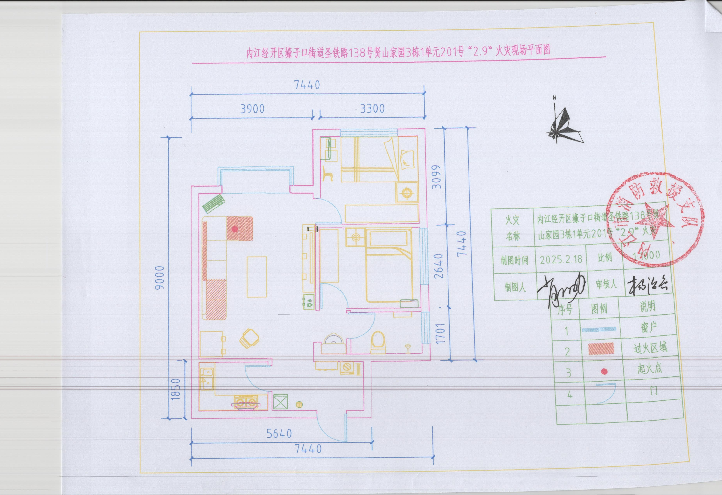

图2 起火住宅现场平面图

二、起火经过和火灾处置

（一）发现情况
2025年2月9日15时40左右，服务于贤山家园小区的内江市江凌物业管理有限公司物业经理罗剑接到消防控制室值班人员通知称3栋1单元2楼有报警情况后安排工作人员前往核实，现场确认为火灾后于2025年2月9日15时58分拨打119报警电话。
处置情况：2025年2月9日15时58分，内江市“119”指挥中心接报警称：内江市中区壕子口街道圣铁路138号贤山家园3栋1单元201号房屋发生火灾。
市消防救援支队119指挥中心于2月9日16时01分调派经开区专职消防救援站12人2车到场处置，并通知110、120到场协助处置。16时13分，经开区专职消防救援站到达现场。经侦查，现场火势处于猛烈燃烧阶段，遂立即展开警戒、疏散、灭火、搜救工作。16时20分，火势得到有效控制。16时28分，明火被扑灭。16时34分，消防救援人员在起火住宅客厅布艺沙发上的被褥中发现1名被困者，将其救出后经现场120救护人员确认已无生命体征。

三、人员伤亡及直接财产损失情况

（一）人员伤亡情况
此次火灾共造成1人死亡。
死者：马某国，民族：汉，性别：男，出生年月：1951年4月14日出生，身份证号码：51100*********2211。

（二）直接财产损失情况
火灾烧毁住宅内沙发，空调，液晶电视等物品，此次火灾过火面积约3平方米，受灾1户，直接财产损失约为37701元。

四、火灾原因及成因分析

（一）起火时间的认定
1.据蒋某某的证言：2025年2月9日13时许，蒋某某离开居住房屋（贤山家园3栋1单元2楼1号），出门前一切正常。直至邻居电话（16时许）通知后迅速回家才发现房屋起火。
2.根据报警人物业经理罗某证言：当天下午接到消防控制室值班人员通知（15时58分许）安排工作人员前往核实，在前期确认和处置后拨打报警电话。
3.内江市“119”指挥中心于2025年2月9日15时58分接到报警，报警电话号码为1778181****。
根据报警时间及调查访问获取的证据，综合火灾发生发展规律、起火建筑结构和起火部位可燃物情况，认定起火时间为2025年2月9日14时30分许。

（二）起火部位及起火点的认定
通过火灾现场勘查：住宅内墙面及吊顶烟熏痕迹，沙发、客厅空调柜机的烧毁痕迹，烟熏痕迹等均反映火灾系客厅北侧贵妃沙发坐垫处呈现阴燃特征。
结合过火房间房屋结构、物品摆放、现场烧毁程度及火灾蔓延方向，认定起火部位为客厅北侧贵妃沙发处，起火点位为客厅北侧贵妃沙发坐垫处。

（三）起火原因的认定
1.经现场勘验发现：对起火点现场清理和物品复原，瓷砖残骸拼接后尺寸长宽为24厘米，釉面表面覆盖黑色烟熏物，背面呈棕色，对玻璃残骸复原后能辨认为烟灰缸，且沙发边缘残留碳化物质具备阴燃特性。
2.经现场勘验发现：烧毁沙发靠背及靠枕上方和坐垫处发现5包白色娇子牌香烟，表面已过火，能清晰辨认。
3.经调查询问：据死者妻子蒋某某以及其子马某某描述，马某国于2025年1月24日出院后一直安置在客厅沙发躺卧养病，马某国平时酷爱抽烟，且烟瘾很大，每日抽烟约1包。因死者身体状况仅能左手拿取和点烟，蒋某某日常都将香烟、打火机、玻璃烟灰缸放置于靠近死者躺卧位置的布艺沙发坐垫上方。且之前出现过马某国因躺卧吸烟导致被褥被烫穿事件。因烟头中心的温度可达500至800摄氏度，在布艺沙发、坐垫等易燃、可燃物上一旦掉落或丢弃未熄灭的烟头，极易引发火灾。
结合调查询问和现场勘验，认定为躺卧吸烟不慎引燃可燃物蔓延成灾。

（四）火灾成因分析
1.躺卧吸烟是引发此次火灾的直接原因。根据调查询问证实，马某国瘫痪后一直是躺卧吸烟，且起火部位残留烟灰缸，垫烟灰缸瓷砖，打火机等物品，因烟头中心的温度可达500至800摄氏度，丢弃或掉落未熄灭的烟头处理不慎一旦掉落在布艺沙发、坐垫等易燃物上，极易引发火灾。
2.有毒有害烟气引发窒息和逃生自救能力较差是造成人员伤亡的重要原因。客厅内布艺沙发、被褥、家具等物品燃烧过程中释放出大量二氧化碳、一氧化碳、硫化氢等窒息性、剧毒性气体，可直接致人窒息中毒。死者马某国于2015年因脑梗处于半瘫痪状态，能勉强搀扶行走。2024年12月31日摔倒后骨折住院，2025年1月24日出院后一直在起火住宅客厅布艺沙发上躺卧保守治疗，除左手能小幅度活动外其他肢体均不能移动，平时生活起居由蒋某某照顾。死者身体状况无自主逃生能力，发生火灾后无法自行逃离火灾现场，导致其在此次火灾中丧生。
3.独自留守是火灾蔓延扩大的主要原因。火灾发生当日，死者妻子蒋某某当天13时许出门后一直未归，直至发生火灾死者均独自留守在家。发生火灾后，因死者除左手能小幅度活动外其他肢体均不能移动，不具备扑灭初期火灾的能力。

（五）火灾原因认定送达情况
2025年2月24日，区消防救援大队向死者家属进行了火灾事故认定说明，当事人均未提出异议。2月27日经开区消防救援大队向当事人送达了《火灾事故认定书》（内消火认字〔2025〕第0004号）。

五、相关部门履职情况

（一）内江经开区建设局
区建设局强化领导，压紧压实主体责任。成立以主要领导为组长、分管领导任副组长、各股室负责人任成员的安全生产工作领导小组，明确工作职责，强化监管责任，全年共召开安全工作专题会10余次，印发节前安全生产检查工作方案2份、住宅小区消防安全工作检查方案1份、物服小区消防安全管理工作的紧急通知1份。建立隐患问题和整改责任“两个清单”，每月督查、专项督查、事故反查，逐步完善全流程、闭环式消防监管机制。定期开展巡查，围绕安全疏散、消防设施、电动自行车停放充电、易燃易爆危险品、日常管理等内容，对辖区24个小区开展全覆盖定期巡查并建立问题台账，督促物业服务企业对照清单逐一整改。2024年，共派出巡查人员60余人次，发现问题34个，已整改33个，针对贤山家园具有消防安全隐患的问题，向市住建局请示实施整改。专项整治方面。坚持标本兼治和重点整治相结合，依托住建领域“岁末年初”安全生产大检查、“五一节”节前安全生产大检查、汛期安全生产大检查、“中秋、国庆”节前安全生产大检查，聘请消防专家，强力推进居民住宅小区“百日攻坚行动”以及高层住宅火灾风险等专项整治，聚焦消防安全，不断完善消防设施配套。全年共聘请专家3人，联合多部门整治堵塞安全出口、电动自行车违停违充等隐患问题20余个。消防安全宣传方面。着力增强物业企业消防安全管理水平，组织开展专题培训3次，累计培训约200余人次，进行消防演练观摩，加强对物业企业消防安全制度建立、隐患排查、设备维护、应急处置等业务指导和日常监督，利用小喇叭、宣传栏、业主微信群、“推门入户”等多种方式，经常性发送消防安全提醒以及防火常识、逃生自救等安全知识，以案说法，开展警示性宣传教育，组织开展疏散逃生及灭火演练，不断提高居民群众的安全意识和自防自救能力。

（二）内江经开区消防救援大队
区消防救援大队开展了冬春火灾防控、消防安全集中除患攻坚大整治行动、消防安全治本攻坚三年行动、电动自行车安全隐患全链条整治行动、夏季安全生产大检查大整治、打通生命通道等消防安全专项行动。区消防救援大队2024年4月26日、12月24日2次对贤山家园小区开展了消防安全检查，下发责令限期改正通知书2份，共发现问题8处，责令限期整改8处，其中内消限字〔2024〕第0058号的隐患问题已整改，内消限字〔2024〕第 0145 号隐患问题正在整改中。2024年针对贤山家园小区开展消防安全教育警示现场会、消防安全知识培训2次。全区共开展消防知识培训60次，受教育人达4600余人，共发放宣传资料等宣传品8000余件，张贴消防宣传海报4000余张。对网格员进行专业知识培训10余次，提升基层网格员业务水平和初期火灾处置能力。

（三）壕子口街道
壕子口街道主要领导高度重视消防安全工作，成立以街道主任为组长的消防安全领导小组，在辖区强化街道、社区、网联委、居民户四级网格责任制，健全完善“人在格中，事在单中”的消防安全责任体系，督促基层网格组织、志愿者等群防群治力量紧盯社区、住宅小区等火灾多发区域开展网格化火灾隐患排查，严防小火亡人。重点关注、帮助老弱病残幼等弱势群体，主动上门查找问题，解决火患。深入开展防火巡查和消防宣传“五进”工作，提醒居民注意用火用油用气用电安全，查找消除身边的火灾隐患，学习掌握初起火灾扑救和疏散逃生技能。
2024年针对贤山家园小区开展消防安全检查5次，针对老弱病残幼等弱势群体入户宣传和排查隐患，向居民普及消防知识，提高他们对火灾风险的认识和自我保护能力。联合消防大队、圣铁社区和物业开展消防培训与演练2次，进一步加强居民对消防安全的认识。宣传材料发放：在活动中，发放各类消防安全宣传单2000余份，并在楼栋入口和电梯入口张贴了消防宣传提示海报，以便于居民随时查看和学习。

（四）壕子口派出所
壕子口派出所结合辖区的实际特点，针对辖区内老人、妇女、儿童等弱势群体抗御火灾及逃生能力差的特点，积极加强与社区等有关部门的沟通和协调，积极开展宣传教育服务活动，结合“伞状+警务网格”和“六边六进”，向辖区弱势群体普及火灾预防、报警和扑救初起火灾、逃生自救知识，强化他们的消防意识及自救能力。派出所民警在开展消防宣传工作时始终坚持贴近生活、贴近实际为原则，通过制作与百姓生活密切相关的家庭消防安全小常识宣传资料，详细介绍如何正确用火、用电、用气，如何预防家庭火灾事故的发生等消防安全知识，使火灾隐患远离各家各户。在各社区、公共娱乐场所、步行街等市民聚集区域粘贴宣传标语、悬挂消防宣传牌，形成“人人关心消防，人人重视消防”的良好氛围。自2024年1月以来，壕子口派出所圣江社区警务室通过宣传展板、入户、参与社区大型活动等方式开展消防宣传工作，每月联合物业对小区内的重点区域进行一次常规检查，每半年进行一次全面深入的大检查。重点是对小区消防设施和通道进行排查，开展群防群治培训和半年一次消防演练，每月定期组织由社区书记牵头，分管消防安全负责人、物业工作人员、民辅警、网格员共同参与的消防安全工作会议。

（五）内江市江凌物业管理有限公司
物业公司制定了详细的火灾应急预案、应急演练方案，并还特制定了2025年春节火灾应急预案，每日组织安保人员对小区进行日常安全巡查，自查整改消防安全隐患200余处、对公司员工进行了2次消防安全演练，开展消防安全宣传4次，张贴宣传海报100余张。火灾发生后，控制室值班人员立即通知巡逻人员赶到现场核对情况，并积极主动配合救援人员工作，与四川众安消防安全技术有限公司签订了消防设施维保合同，每月对消防设施进行了检测并出具报告。但未开展消防设施年度检测，无专业机构出具年度检测报告。

（六）四川众安消防安全技术有限公司
该公司与内江市江凌物业管理有限公司于2024年9月签订了消防设施维保合同，于2025年1月21日起对该建筑的消防设施进行全面维护保养，并出具了相关维保记录，发生火灾后，火灾自动报警系统正常报警，消火栓等消防设施稳定可靠地发挥了作用。

六、事故后续处理
（一）事发地网格区域负责的兰某同志因开展消防安全宣传不到位，力度、频次不够，壕子口街道对其进行了诫勉谈话。
- 内江市中区壕子口街道圣铁路138号贤山家园3栋1单元2楼1号房屋作为私人住宅，住户马某国在住宅内吸烟不慎是引发此次火灾的直接原因，根据《中华人民共和国刑法》第一百一十五条之规定，马某国已涉嫌失火犯罪，大队将案件整体移交至内江市公安局经济技术开发区分局由于犯罪嫌疑人已死亡，内江市公安局经济技术开发区分局作出了不予立案的决定。
（三）内江市江凌物业管理有限公司未按规定对自动消防设施开展年度检测，涉嫌违反《四川省消防条例》之规定，由区消防救援大队予以立案查处。

七、事故暴露出的问题
（一）老弱病残幼群体是“小火亡人”事故的主要受害群体。这些弱势群体获取信息的渠道少，没有健全的日常用火、用电安全意识，消防安全知识了解不多，尤其是老人，在发生火灾事故时，由于行动不便自救能力差或没有自救能力且不能正确选择应对处理方法，极易出现小火亡人事件发生。
（二）消防宣传教育不够扎实。全民消防宣传教育普及度还不够，家庭、社区宣传不够深入，消防宣传工作存在内容针对性不强、效果不佳，宣传领域和对象存在“末端”和“盲区”。针对弱势群体性，消防宣传形式较为单一，浮于表面，缺乏创新性和吸引力，未能有效提高其消防安全意识和自防自救能力，难以让消防安全知识真正深入人心。
（三）消防隐患排查不够深入。部分入户排查人员消防隐患识别能力有限，仅凭生活常识看表面问题，无法深入查找居民家中存在的消防安全隐患。入户消防安全隐患排查缺乏详细、明确的排查标准和流程，排查中易出现漏查、错查情况。排查过程中缺乏与住户的有效沟通，不了解其生活习惯，无法掌握存在的动态消防安全隐患。
（四）群众防火意识有待提升。虽然我们宣传力度前所未有，但是部分群众受原有生产生活习惯影响较深，违规生活、用火等现象仍然不能完全禁绝。

八、下一步工作意见和建议

（一）明确消防安全责任，建立消防安全制度
要认真按照《中华人民共和国消防法》要求，坚持“谁管理，谁负责”的原则，明确物业管理单位负责人为消防安全管理责任人，层层落实责任，明确职责，制定消防工作计划，开展消防检查和消防宣传，加强消防设施的维护保养，及时组织人员开展扑救火灾等演练。物业管理企业要成立消防安全组织机构，明确专人负责，切实承担起消防安全管理的职责。

（二）加强消防宣传教育引导
依托社区党群活动中心设立消防宣传点，定期组织社区深入单位、小区、沿街店铺、群租房等场所开展消防安全宣传活动，采取“敲门行动”入户面对面宣讲火灾。充分利用社区宣传栏、小区楼道、电梯等居民经常关注的区域进行消防安全宣传，重点针对老弱病残等群体，做到消防安全知识全覆盖。梳理内江市近年来的典型火灾制作警示教育资料，在各大主流媒体、新媒体广泛发布，以案说法、以案明责、以案警示。街道、社区、物业可向单位工作群、业主联系群、微信公众号等渠道推送火灾警示案例，提高全民火灾防范意识。

（三）健全入户消防隐患排查制度
定期对排查人员进行专业培训，提高消防知识和技能水平。制定详细的排查工作制度和流程，明确排查内容、标准和责任，确保排查工作有章可循。建立健全监督考核机制，对排查工作进行定期检查和考核，对工作认真负责、排查效果好的人员进行奖励，对工作不认真、敷衍了事的人员进行严肃处理。

（四）提升特殊人群消防技术水平
组织开展消防安全摸排，重点摸排敬老院和独居老人、空巢老人、精神病患者以及失能人员等特殊群体居住场所，整合人数、户数，统一安装报警器。

